LYCÉE ROBERT SCHUMAN METZ

Projet 21

Esteban Payen Marwane Reggad Nassim EL Yansli
30/03/2026

Table des Matière :
Cisco SG300-10 Concepts et configuration de base de la commutation 3
VLAN inter-commutateur 15
Routage inter vlan 24
Mise en place STP LACP 35
Mise en Place HSRP et RIP 43
WLAN (WIFI) 51
ACL 59

 | Esteban Payen | El Yansli Nassim | Reggad Marwane
Lundi 02/03/2026 | Mise en place des VM Win 2016 et Win 2010 puis configuration du serveur dns | Mise en place des VM Win 2016 et Win 2010 puis configuration du serveur dns | Mise en place des VM Win 2016 et Win 2010 puis configuration du serveur dns
jeudi 05/03/2026 | Mise en Place des switch et configuration du switch cisco S32CISCOSG300-10 | Mise en Place des switch et configuration du switch cisco S31CISCOSF350-08 | Mise en Place des switch et configuration du switch cisco S31CISCOSG300-10
lundi 09/03/2026 | Finalisation des VM Win 2016 et Win 2010 et liaison de celle-ci par domaine | Finalisation des VM Win 2016 et Win 2010 et liaison de celle-ci par domaine | Finalisation des VM Win 2016 et Win 2010 et liaison de celle-ci par domaine
jeudi 12/03/2026 | Mise en Place des switch et configuration du switch HP S34HP2620-24 | Documentation du switch  S34HP2620-24 | Documentation du switch  S31CISCOSG300-10
Lundi 16/03/2026 | Export des fichier de config des 4 switch, modification des ip Svi passage de 10.10.**.**  a 10.99.**.** | remplissage de cahier des charges
Jeudi 19/03/2026 | Finalisation de active directory et mise en configuration ( Vlan, trunk)
Lundi 233./03/2026 | Finalisation des switch ( Vlan,Trunk) Sauvegarde des switch : S32 S34  Mise a jour de maquettage
Lundi 30/03/2026 | Début Projet 7 switch effectué : S33 S34
Mercredi 02/09/2026 | Verification du matériel  Switch ( S32 Ok ) (Routeur R1 Ok )  (Serv Win 2016 Ok)
Mercredi  09/09/2026 | Mise en place STP et LACP | ABS | Mise en place STP et LACP

Cisco SG300-10 Concepts et configuration de base de la commutation

- La problématique du projet
Constitution du groupe de travail
Ma contribution dans le groupe de travail a etait de Configurer le Switch S32-SG300-10
Choix du matériel et des logiciels.
Switch SG300-10
Cable console RS232
Cable RJ45
VM Administration Switch
Putty
Hyper-V
TFTPD
Documentation du commutateur
Gemini et Sites

- Le contexte de travail et gestion des configurations
Date et lieu du travail config mat logiciel mots de passe
Réaliser 01/03//2026 au 18/03/2026 Lycée Robert Schuman Salle 6232

Configuration des machines virtuelles.
SIO_EP_WIN_Administration_Switch : Processeur : Intel(R) Core(TM) i5-9500 CPU @ 3.00GHz ; RAM : 1,38Go ;
Carte réseau : SIO1 Hyper-V Virtual Ethernet Adapter #2
OS : Windows 10 ; Utilisateur : SIO ; MDP : Azerty.6232 ; IP Machine : 10.99.3.181 masque : 255.255.255.0

- La gestion du travail en équipe et gestion du projet
Constitution du groupe de travail.

Esteban | S32 S34
Marwane | S33 S31
Nassim | S31 S34

- La documentation, l’autoformation et la veille technologique.
Gemini et Sites Web

- Les étapes du projet.
- Choisir les commutateurs, les 10câbles, les outils (PUTTY)
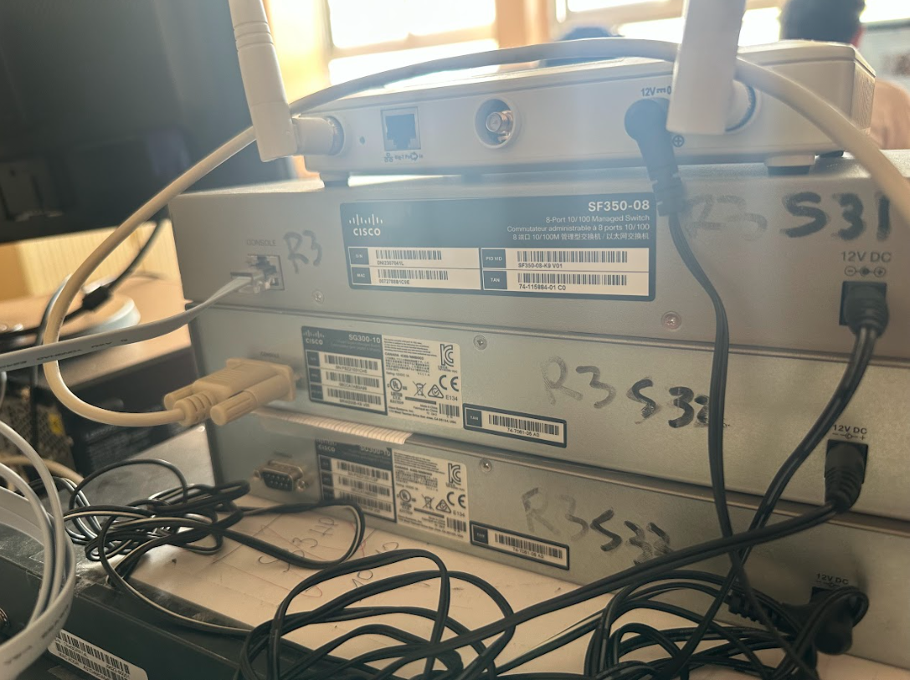
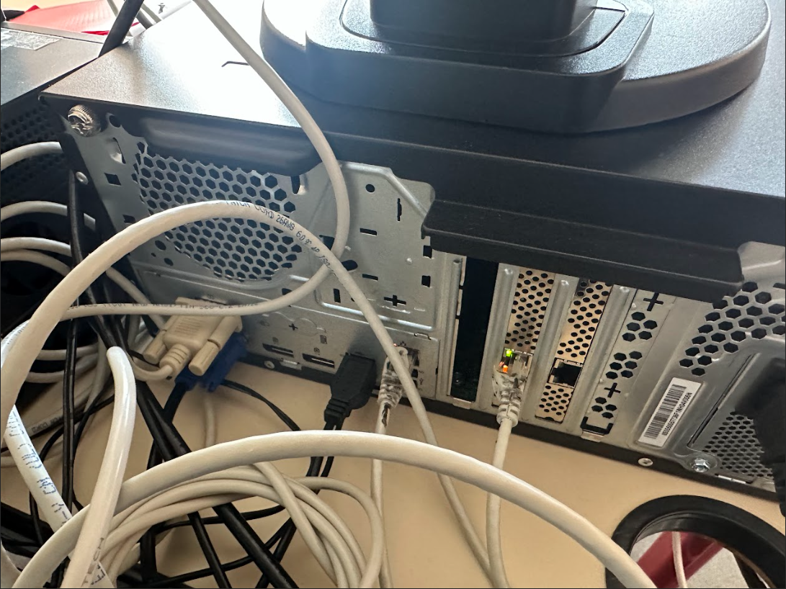
Réponse : Switch choisi : 2 Cable : 1 RJ45 et Console

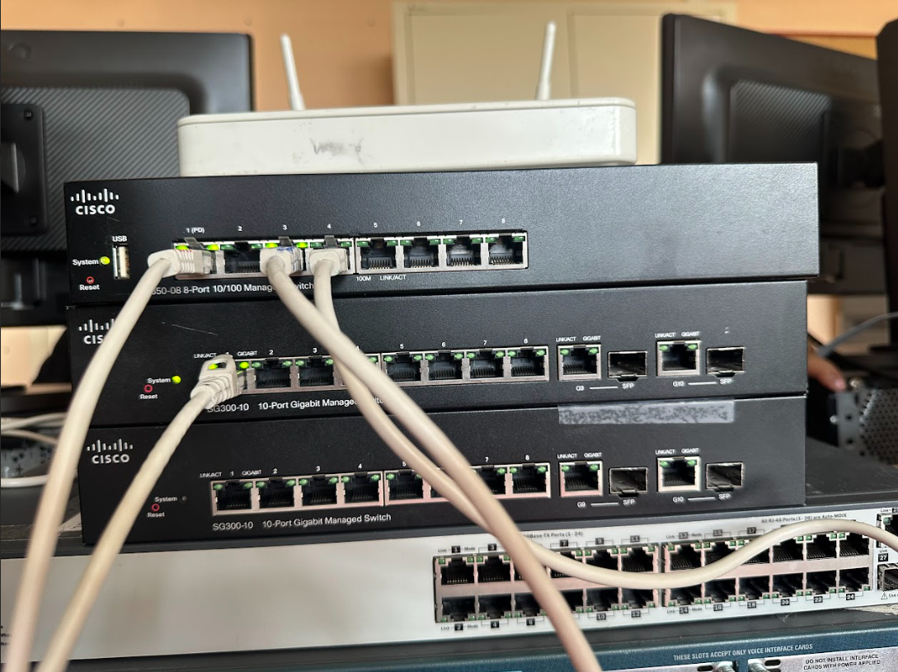
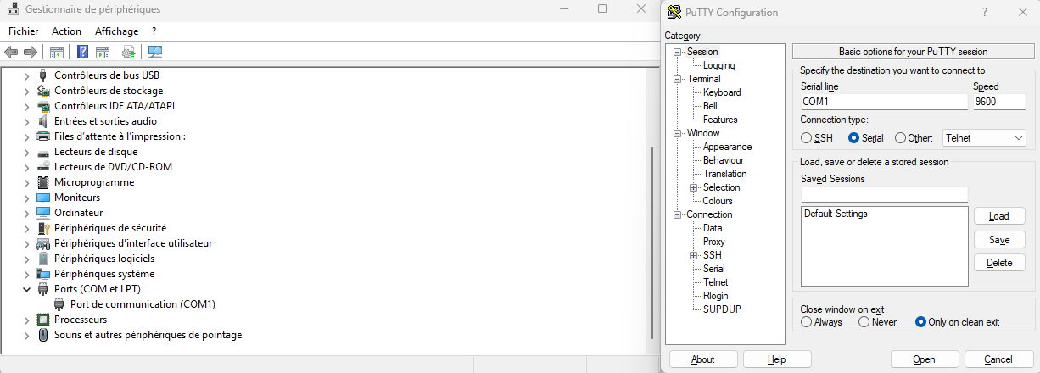

- Recherche la documentation de vos commutateurs
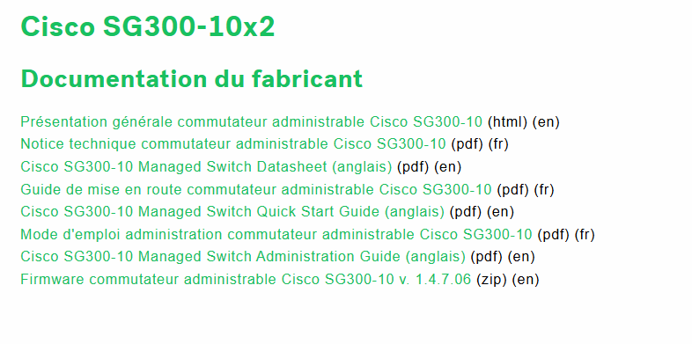
Réponse : https://www.dcaudiovisuel.com/product_documentation.php/products_id/597

- Initialiser les commutateurs. Les commutateurs doivent être de niveau2 (L2)
Réponse : Déjà fait par le professeur
Câblage du réseau et vérification de la configuration par défaut du commutateur

- Câblez la connexion console
Réponse : Câblage entre commutateur et pc réalisé par un câble console

- Créez une connexion console avec le commutateur à partir de PC (PUTTY)
Réponse :Vérification du port dans le gestionnaire de périphérique puis mise en connexion en Serial

- Accédez au commutateur
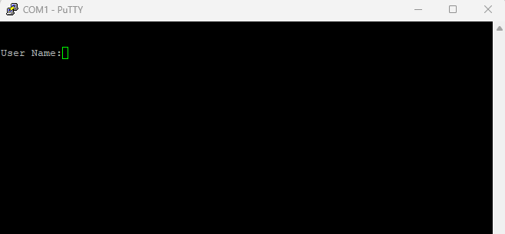
Réponse : Connexion Établie avec le switch

user ; cisco
mdp : cisco

- Examinez le fichier de configuration en cours d'exécution.
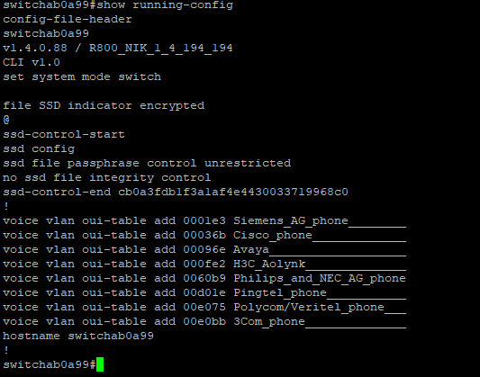
Réponse : Je tape la commande show running-config pour voir le fichier de configuration en cours d'exécution

- Examinez le fichier de configuration initiale dans la mémoire vive non volatile.
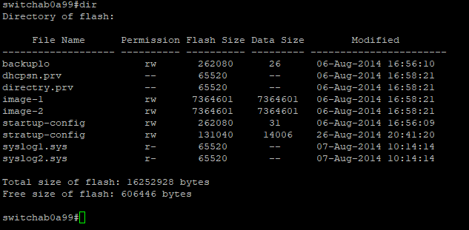
Réponse : Je rentre la commande dir pour voir la configuration initial dans la mémoire vive non volatile

- Définir une SVI
Réponse :Le SVI est une interface virtuelle du commutateur ou Switch Virtual Interface (SVI) est une interface VLAN du système de routage ou de commutation permettant l'administration à distance ou le routage inter-vlan.

- Examinez les caractéristiques de l'interface SVI du VLAN 1.
Réponse : Il n’y a pas de configuration

- Examinez les propriétés IP de l'interface SVI du VLAN 1.
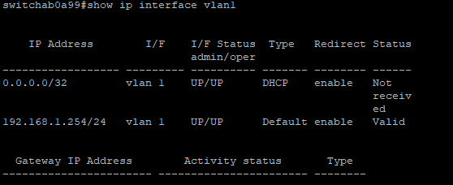
Réponse :Je rentre la commande show ip interface vlan1 pour voir les propriétés IP de l'interface SVI du VLAN 1.

- Examinez les informations relatives à la version du IOS du commutateur.
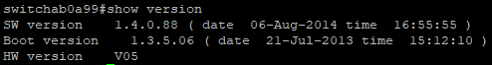
Réponse :Je tape la commande show version pour voir les informations relatives à la version du IOS du commutateur.

- Examinez les paramètres VLAN par défaut du commutateur.
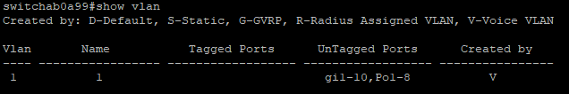
Réponse : Je tape la commande show vlan pour voir les paramètres VLAN par défaut du commutateur.

- Examinez la mémoire Flash.
Réponse :

Configuration des paramètres de base des périphériques réseau
- Mode d'exécution privilégié.
Réponse : Je tape la commande en pour rentrée en mode exécution privilégié

- Passez en mode de configuration globale.
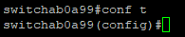
Réponse :Je tape la commande conf t pour rentrée en mode configuration globale

- Affichez et mettez à jours la date et l’heure.
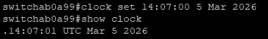
Réponse :Je tape la commande clock set … pour mettre à jours la date et l’heure et :Je tape la commande show clock pour voir la date et l’heure

- Attribuez le nom d'hôte du commutateur.
Attribuer un nom de la forme
Réponse : Je tape la commande hostname S32CISCOSG300-10 pour changer le nom du switch
- Configurez le chiffrement de mot de passe.
Réponse : Fait automatiquement par le switch

- Pas possible sur ce switch

Réponse :Je tape la commande enable password et j’entre le mot de passe Azerty.6232

- Empêchez les recherches DNS indésirables.
Réponse : Pas possible avec ce switch

- Configurez une bannière MOTD.
Réponse : Pas possible sur ce switch

- Vérifiez vos paramètres d'accès en passant d'un mode à l'autre.
Réponse : Test du mot de passe

- Accédez à nouveau au mode d'exécution privilégié à partir du mode d'exécution utilisateur. Tapez Azerty.6232 en tant que mot de passe lorsque vous y êtes invité.
Réponse :

- Accédez au mode de configuration globale pour définir l'adresse IP de l'interface SVI du commutateur. Le vlan d’administration sera le vlan 99, l’adresse ip sera de la forme
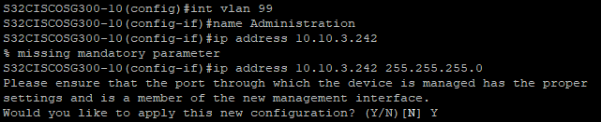
Réponse

- Quels sont les adresses ip possibles dans le réseau que la SVI, donner aussi l’adresse de ce réseau et l’adresse de diffusion dans ce réseau.
Réponse :Réseau : 10.10.3.0
Diffusion (Broadcast) : 10.10.3.255.
Adresses utilisables : de 10.10.3.1 à 10.10.3.254
- Affectez le port1 non étiqueté au VLAN 99.
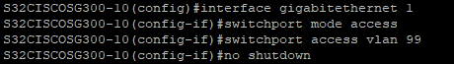
Réponse :

- Tester l’attribution des ports aux vlan.
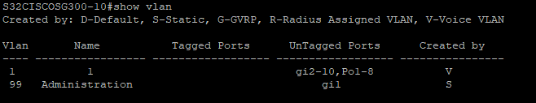
Réponse :

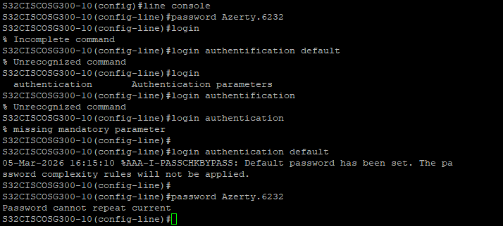
L'accès au port de console doit également être limité avec un mot de passe Azerty.6232 Réponse :

- Configurez les lignes de terminal virtuel (vty) de telle sorte que le commutateur autorise l'accès à Telnet avec le mot de passe Azerty.6232
Réponse :
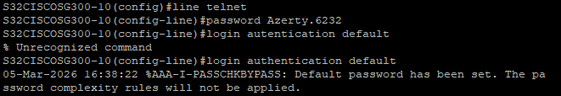
- Enregistrer votre configuration, quitter l’administration du commutateur et débrancher le câble console
Réponse :

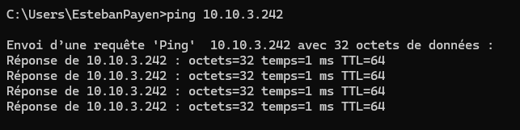

- Attribuez l'adresse IP et le masque de sous-réseau au PC qui administrera le commutateur. Mettez en place une connexion Ethernet (câble UTP droit catégorie 5 ou plus) entre la carte réseau (celle du bas) de votre PC et port1 du commutateur. Quelles sont les caractéristiques du cable ?
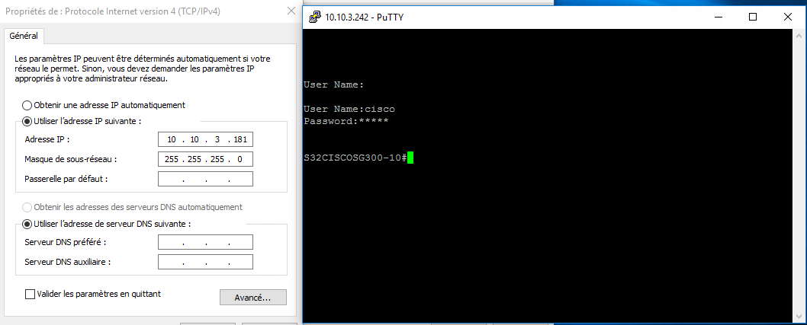
Réponse : Connexion par cable Rj45 via le telnet reussi IP attribuer a la machine 10.10.3.181 255.255.255.0

Vérification et test de la connectivité réseau
- À partir de l'invite de commande de PC, envoyez tout d'abord une requête ping à la propre adresse de votre PC et puis à la SVI.
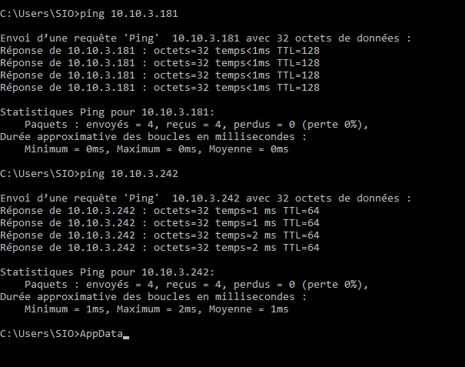
Réponse :

- Vous allez maintenant utiliser Telnet pour accéder à distance au commutateur.
Réponse : Oui j’ai accès au switch via telnet sans cable console

Gestion de la table des adresses MAC
- À partir d'une invite de commande sur PC, déterminer et de noter les adresses (physiques) de la couche 2 de la carte réseau du PC.
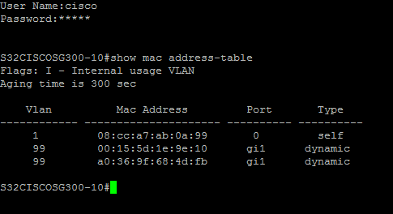
Réponse : je rentre la commande mac address-table pour voir les adress physique

n

- Déterminez les adresses MAC que le commutateur a acquis.
Réponse :

- Pourquoi devez-vous configurer les lignes vty du commutateur ?
Réponse :Les lignes vty doivent être configurées pour permettre et sécuriser l'accès à distance au commutateur via des protocoles comme Telnet ou SSH. Sans cette configuration (et l'attribution d'un mot de passe ou d'une méthode d'authentification), l'administration à distance est impossible.
- Pourquoi modifier le VLAN 1 par défaut à un autre numéro de VLAN ?
Réponse : Car le Vlan 1 est le vlan de base avec ducoup des paramètre par defauts et il prends en compte tous les vlan c’est pour cela que l’on crée le vlan 99 pour y crée une autre configuration
- Comment empêcher l'envoi des mots de passe en texte clair ?
Réponse : il faut chiffrée celui ci
- Pourquoi configurer une adresse MAC statique sur une interface de port ?
Réponse : Configurer une adresse MAC statique est une mesure de sécurité (Port Security) qui permet de lier un appareil spécifique à un port précis.

Configuration et vérification de l'accès SSH sur vos commutateurs
- Activez SSH sur vos commutateurs. À partir du mode de configuration globale, créez un nom de domaine CCNA-Lab.com.
Réponse : Pour configurer le nom de domaine requis pour l'activation de SSH, utilisez la commande suivante en mode de configuration globale: ip domain name CCNA-Lab.com:
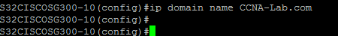
- Créez une entrée dans la base de données des utilisateurs locaux à utiliser lors de la connexion au commutateur par le biais de SSH. L'utilisateur doit posséder un accès de niveau administrateur.
Réponse :
- Configurez l'entrée de transport de telle sorte que les lignes vty permettent uniquement les connexions SSH et utilisez la base de données locale pour l'authentification.
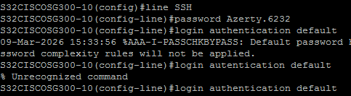
Réponse :

- Générez une clé de chiffrement RSA utilisant un module de 1 024 bits.
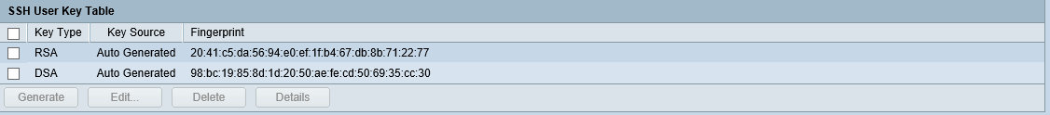
Réponse :

- Vérifiez la configuration SSH
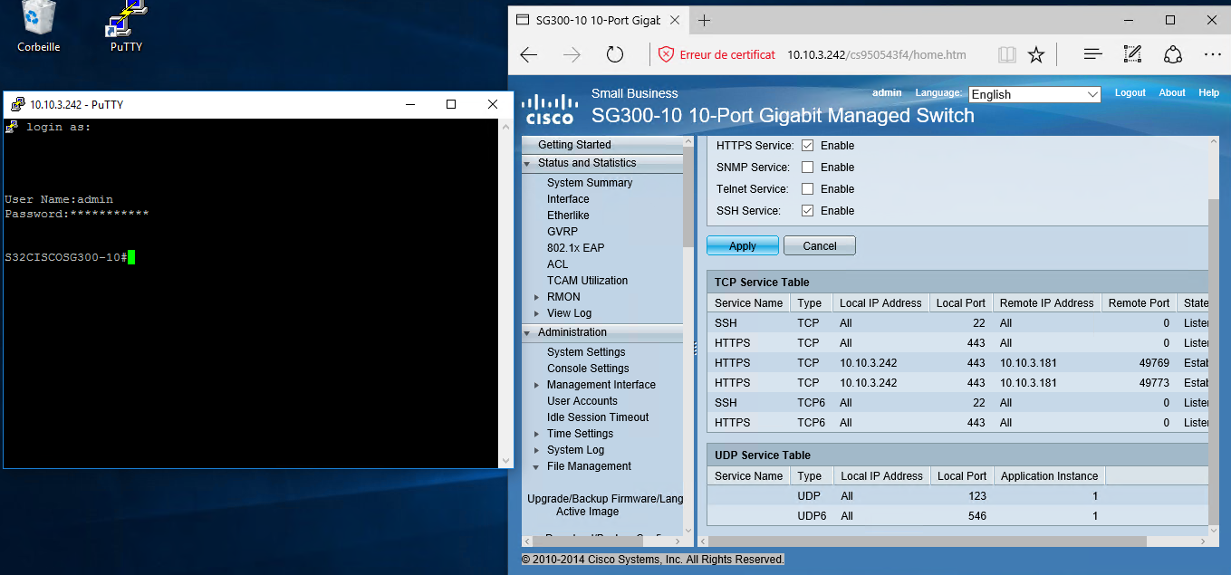
Réponse :

- Modifiez la configuration de SSH par défaut.
Réponse : Modification du Timeout
Configuration et vérification des fonctions de sécurité sur vos commutateurs
- Quels ports physiques sont à l'état actif ?
Réponse :
- Arrêtez tous les ports physiques non utilisés sur le commutateur
Réponse :
- Les sessions HTTP envoient toutes leurs données en texte clair. Vous allez désactiver le service HTTP en cours d'exécution sur votre commutateur.
Réponse :
- À partir de PC, ouvrez une session de votre navigateur Web et accédez à http://10.10.X.Y Quel était votre résultat ?
Réponse :
- À partir de PC, ouvrez une session sécurisée de votre navigateur Web et accédez à https://10.10.X.Y Acceptez le certificat. Connectez-vous sans utiliser de nom d'utilisateur et avec le mot de passe. Quel était votre résultat ?
Réponse :
- Activez la sécurité des ports sur le port 1
Réponse :
- Configurez une entrée statique pour l'adresse MAC de votre PC sur l'interface 1
Réponse :
- Vérifiez la sécurité des ports sur l'interface 1
Réponse :
- Vous allez maintenant violer la sécurité en modifiant l'adresse MAC de l’interface 1
Réponse :
- Pourquoi activer la sécurité des ports sur un commutateur ?
Réponse :
- Pourquoi les ports non utilisés sur un commutateur doivent-ils être désactivés ?
Réponse :
Sauvegarder la configuration des commutateurs sur un serveur TFTP
- Sauvegarder la configuration de vos commutateurs sur un support de sauvegarde. Tester la restauration.
Réponse :

VLAN inter-commutateur

- La problématique du projet
- Définir un VLAN
C'est un réseau local virtuel. Au lieu de séparer les ordinateurs avec plusieurs switchs physiques, on utilise un seul switch que l'on découpe "logiciellement" en plusieurs groupes isolés.

- Intérêt des VLAN
Sécurité (isoler les services sensibles).
Performance (moins de trafic inutile).
Organisation (regrouper les gens par métier : Compta, RH, Étudiants, etc.).

- Domaines de diffusion
C'est la zone d'écoute d'un message de diffusion (broadcast). Dans un domaine de diffusion, quand un appareil crie "Qui est l'imprimante ?", tout le monde l'entend. Le VLAN sert à réduire la taille de cette zone.

- Tempête de diffusion
C'est une panne réseau. Elle arrive quand trop de messages de diffusion circulent en même temps. Le réseau est tellement "occupé" à transmettre ces messages à tout le monde qu'il finit par ramer ou planter complètement.

- Les types de VLAN
Données : Pour le trafic classique (Internet).
Voix : Réservé aux téléphones IP.
Gestion : Pour que l'admin configure le switch à distance.
Natif : Le VLAN utilisé par défaut pour ce qui n'est pas étiqueté.

- Trames avec vlan
Normalement, une trame Ethernet est standard. Quand elle entre dans un switch et doit passer par un autre, on lui ajoute une étiquette (Tag) pour dire à quel VLAN elle appartient. Sinon, le switch suivant ne saurait pas à qui donner le message.
- Normes 802.1 Q
C'est la norme officielle (le langage universel) pour l'étiquetage des VLANs. C'est elle qui définit comment on insère l'identifiant du VLAN (le VLAN ID) dans la trame.

- Normes 802.1 P
C'est une option située à l'intérieur de la norme 802.1Q. Elle permet de donner une priorité au message (de 0 à 7). Par exemple, on met 802.1P à "6" pour la Voix afin qu'elle passe avant les emails.
- Trunk

.C'est un port "autoroute". Contrairement à un port classique (Accès) qui ne laisse passer qu'un seul VLAN, le port Trunk laisse passer tous les VLANs d'un switch à un autre sur un seul câble.

- Projet
Les éléments de ce projet seront basés sur ceux du projet précédent (configuration des commutateurs).
Création du VLAN et attribution des ports de commutateur
- Créez-les VLAN 10, 20, 30, 40, et 50 les noms respectifs sont (IT, SISR, SLAM, CYBER, COMNUM) sur tous vos commutateurs (le vlan1 défaut et le vlan 99 admin existent déjà).
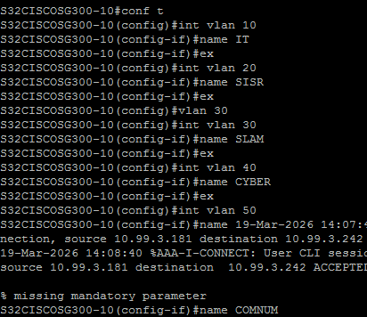

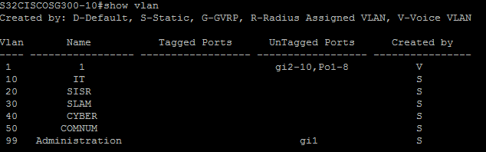
- Afficher la liste des VLAN sur chaque commutateur.

- Quel est le VLAN par défaut et quels ports sont attribués au VLAN par défaut ?
Le Vlan par défauts est le Vlan 1 il y a le port 2-8 attribuer sur celui-ci

- Attribuez les VLAN aux interfaces des commutateurs :

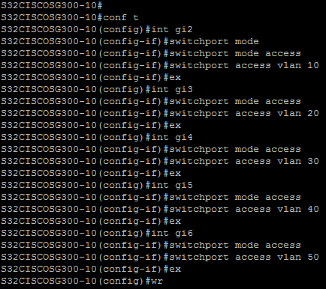
Vlan 99 -> port 1 Vlan 10 -> port 2 Vlan 20 -> port 3 Vlan 30 -> port 4 Vlan 40 -> port 5 Vlan 50 -> port 6

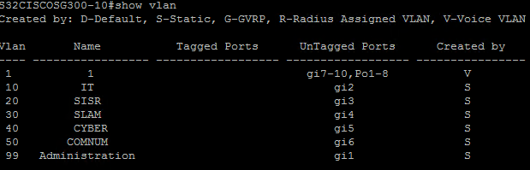
- Vérifiez que les VLAN sont attribués aux interfaces correctes.show vl

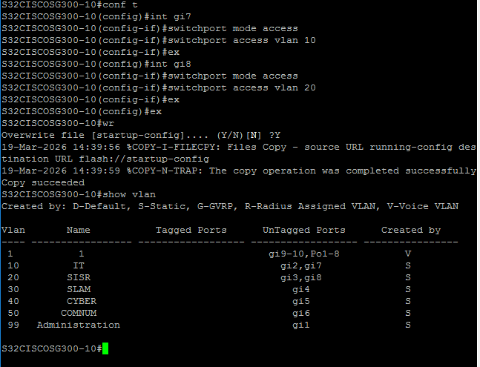
- Attribuez un VLAN à plusieurs interfaces (port 7 8 …..).

- Tester les communications entre plusieurs PC (VM) du même Vlan ou de Vlan différent.
Configuration des VM :

Nommage SIO6232_PVxyz_Win10client1 (x :groupe, y :position, z : numvm)
Adressage : réseau IT 10.10.0.101/24 à 10.10.0.200/24
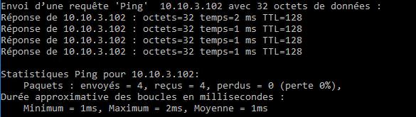
Configuration: Machine virtuel1 10.10.3.101 Port 2—-----> Machine virtuel 10.10.3.102 Port 7

réseau SISR 10.20.0.101/24 à 10.20.0.200/24
Configuration: Machine virtuel1 10.20.3.101 Port 3—-----> Machine virtuel 10.20.3.102 Port 8

réseau SLAM 10.30.0.101/24 à 10.30.0.200/24
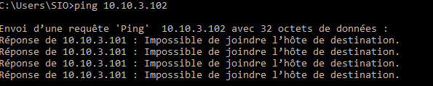
Configuration: Machine virtuel1 10.30.3.101 Port 4—-----> Machine virtuel 10.30.3.102 Port 8

réseau CYBER 10.40.0.101/24 à 10.40.0.200/24
réseau COMNUM 50.10.0.101/24 à 10.50.0.200/24

- Rédiger un rapport de ces tests et déposer le dans votre dossier Contexte.

Le fichier est dans le dossier Test il s’appelle Rapport Test Projet 5

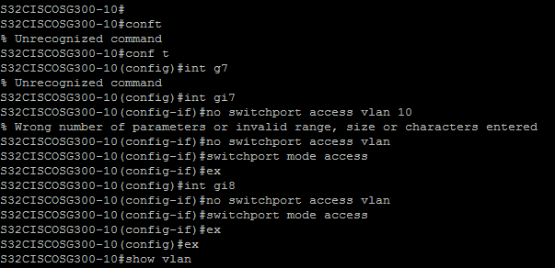
- Supprimez les attributions de VLAN aux l'interfaces 7et 8.

Configuration d'un inter commutateur 802.1Q entre les commutateurs
- Connecter deux de vos commutateurs, et faites communiquer les PC appartenant au même vlan ? proposer une configuration sans utiliser le protocole 802.1q . Tester toutes les possibilités.
Impossible car nous avons supprimé les autre port qui ont accès au vlan 10 étant donné qu’il n’y a pas d’autre port

- Vos commutateur possèdent ils une configuration automatique des ports.
Non

- Afficher les interfaces en mode 802.1q tagged (trunk).
Il y en a aucun
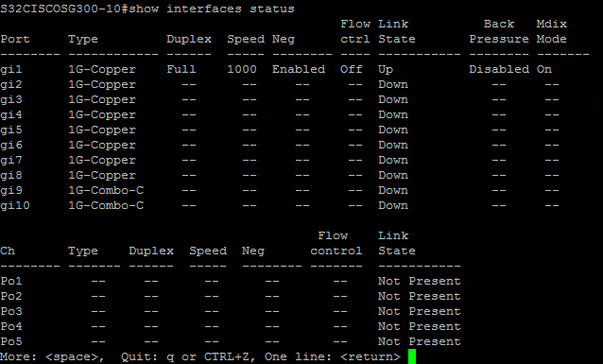

- Configurez manuellement l'interface 7 et 8 en mode 802.1q, tagged (trunk) pour tous les vlan.
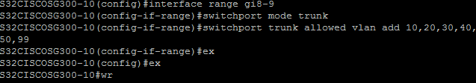

- Connecter les commutateurs entre eux sans faire de boucle à travers les ports trunk (7 et 8) Tester les communications inter-commutateurs à travers vos VM.
Test effectué entre le mon pc 4 et pc3 le pc4 et sur le S32 et le pc3 sur le s34
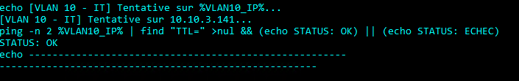

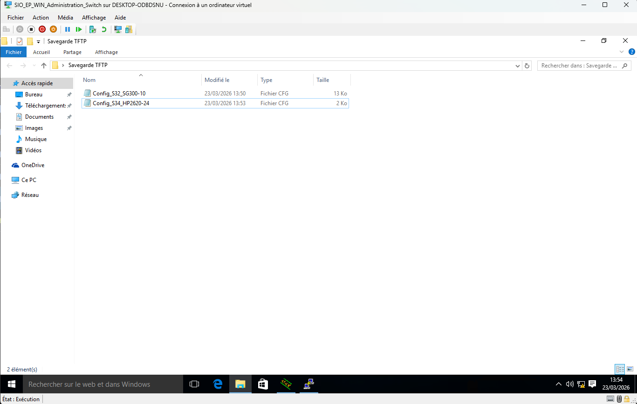
- Sauvegarder la configuration de vos commutateurs sur un support de sauvegarde. Vérifier la sauvegarde. Sauvegarde effectué avec tftp 64 sauvegarde du switch s32 et s34

hostname "S34HP2620-24"
encrypt-credentials
no telnet-server
ip dns domain-name "CCNA-Lab.com"
snmp-server community "public" unrestricted
vlan 1
name "DEFAULT_VLAN"
no untagged 1-6
untagged 7-28
ip address dhcp-bootp
exit
vlan 10 —----- vlan 10 configurer
name "IT"
untagged 2
tagged 7-9
no ip address
exit
vlan 20 —----- vlan 20 configurer
name "SISR"
untagged 3
tagged 7-9
no ip address
exit
vlan 30 —----- vlan 30 configurer
name "SLAM"
untagged 4
tagged 7-9
no ip address
exit
vlan 40 —----- vlan 40 configurer
name "CYBER"
untagged 5
tagged 7-9
no ip address
exit
vlan 50 —----- vlan 50 configurer
name "COMNUM"
untagged 6
tagged 7-9
no ip address
exit
vlan 99 —----- vlan 99 configurer
name "Administration"
untagged 1
tagged 7-9
ip address 10.99.3.244 255.255.255.0
exit

- Suppression de la base de données VLAN

- Quelles autres commandes sont nécessaires pour réinitialiser un commutateur à ses paramètres par défaut ?
La commande pour réinitialiser un commutateur a ses parametre par defaut
reload factory-default

- Qu'est-ce qui est nécessaire pour permettre aux hôtes présents dans le VLAN 10 de communiquer avec ceux du VLAN 20 ?
Pour que le VLAN 10 parle au VLAN 20 il faut un Routeur, Configurer la Passerelle et configurer les PC

- Configurer plusieurs ports étiquetés et d’autres non étiquetés et lier les. Que constatez-vous si une trame étiquetée arrive sur port étiqueté, si une trame étiquetée arrive sur un port non étiqueté, si une trame non étiquetée arrive sur port étiqueté, si une trame non étiquetée arrive sur un port non étiqueté

Scénario | Type de port | Ce qu'il se passe | Résultat
Trame étiquetée (ID 10) sur Port étiqueté (2) | Tagged | Le switch lit l'étiquette, voit "10", et accepte la trame car le port 2 est autorisé pour le VLAN 10. | SUCCÈS
Trame étiquetée (ID 10) sur Port non étiqueté (2) | Untagged | Le port attend des données "brutes". Il reçoit une trame avec une étiquette 802.1q qu'il ne comprend pas ou qu'il rejette par sécurité. | ÉCHEC / DROP
Trame non étiquetée sur Port étiqueté (2) | Tagged | Le switch reçoit une trame sans ID. Il la place généralement dans le VLAN Natif (souvent le VLAN 1). Elle ne communiquera pas avec le VLAN 10. | ISOLEMENT
Trame non étiquetée sur Port non étiqueté (1) | Untagged | Le switch reçoit la trame et lui ajoute "virtuellement" l'ID 1 car c'est la règle du port 1. | SUCCÈS

- Configurer tous les ports de vos commutateurs en mode trunk pour les vlan 10, 20, 30, 40, et 50 sauf le port 1 qui reste en mode accés sur le vlan 99.
Configurer 5 vm en mode identification vlan pour chaqu’un des vlan 10, 20, 30, 40, 50.
Tester toutes les communications.
Test effectué et disposé dans

Routage inter vlan

- La problématique du projet
Le projet se concentre sur la mise en œuvre du routage inter-VLAN. L'objectif technique est de permettre la communication entre différents réseaux virtuels (VLAN 10, 20, 30, 40 et 50) en configurant des sous-interfaces sur un routeur via l'encapsulation dot1Q, ainsi qu'en paramétrant les ports des commutateurs (switchs) en mode "trunk".
- Le contexte de travail et la gestion des configurations
Date et lieu du travail config mat logiciel mots de passe
Réaliser 31/03//2026 au 02/03/2026 Lycée Robert Schuman Salle 6232
- Les étapes du projet et a gestion du travail en équipe
Constitution du groupe de travail.

Esteban | R1 R2
Marwane | R1
Nassim | R1 R2

- La documentation des commutateurs et des routeurs.
Sites et Gemini
- Routage inter vlan

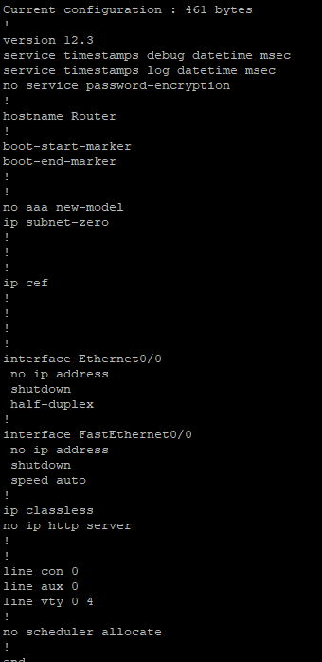
Voici la configuration de base présente sur le routeur

On configure un mot de passe avec la commande password Azerty.6232
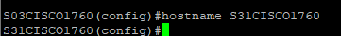
On change le nom du routeur grâce à la commande hostname pour le renommer R31CISCO1760
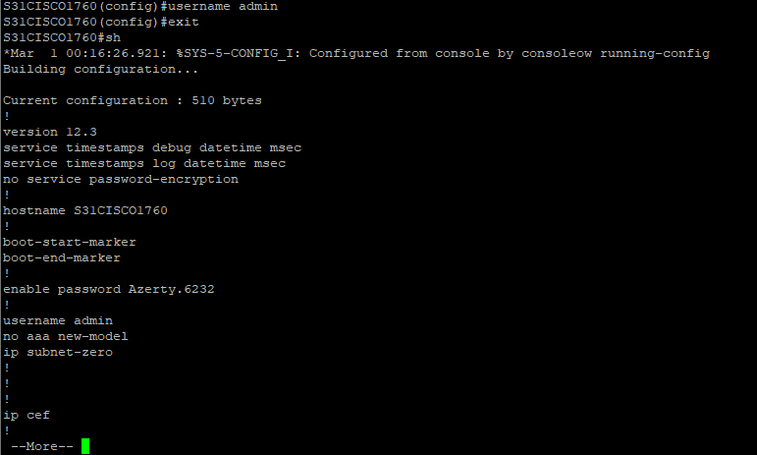
On configure le nom d'utilisateur avec la commande username pour mettre admin
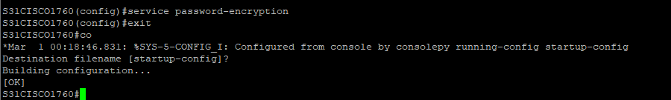
Cryptage du mot de passe avec la commande service password-encryption
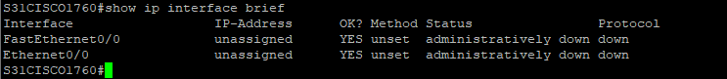
On vérifie le détail des ports avec la commande show ip interface brief

On configure l’adresse ip du routeur à 10.99.3.254 avec un masque 255.255.255.0

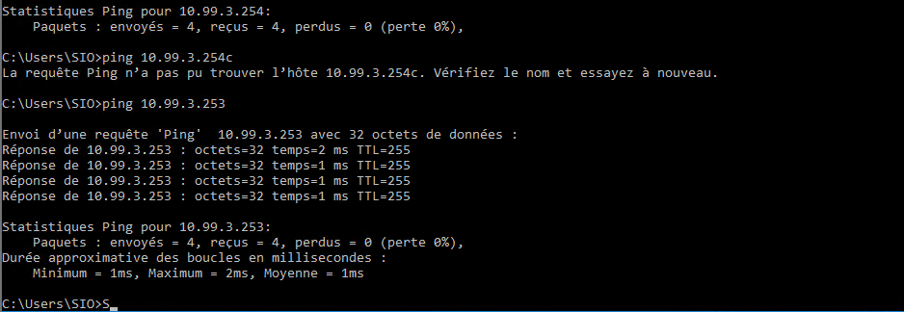
On effectue un ping depuis la VM vers le routeur et on voit que cela fonctionne
Router(config)# interface FastEthernet0/0
Router(config-if)# no shutdown
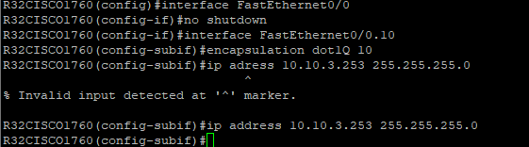
! --- VLAN 10 ---
Router(config)# interface FastEthernet0/0.10
Router(config-subif)# encapsulation dot1Q 10
Router(config-subif)# ip address 10.10.3.254 255.255.255.0
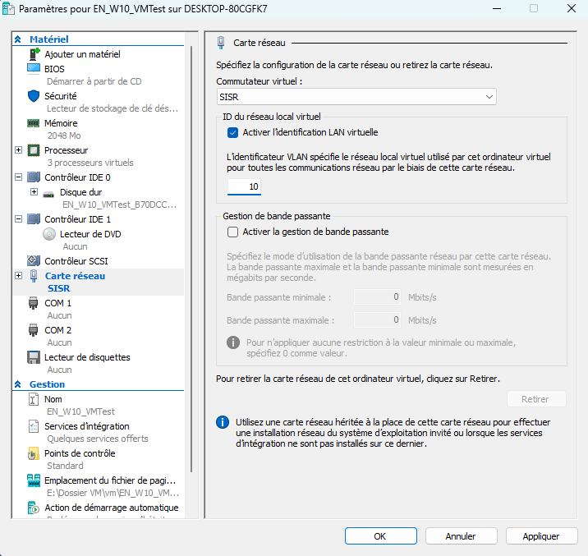
! --- VLAN 20 ---
Router(config)#
Router(config-subif)# encapsulation dot1Q 20
Router(config-subif)# ip address 10.20.3.254 255.255.255.0

! --- VLAN 30 ---
Router(config)# interface FastEthernet0/0.30
Router(config-subif)# encapsulation dot1Q 30
Router(config-subif)# ip address 10.30.3.254 255.255.255.0

! --- VLAN 40 ---
Router(config)# interface FastEthernet0/0.40
Router(config-subif)# encapsulation dot1Q 40
Router(config-subif)# ip address 10.40.3.254 255.255.255.0

! --- VLAN 50 ---
Router(config)# interface FastEthernet0/0.50
Router(config-subif)# encapsulation dot1Q 50
Router(config-subif)# ip address 10.50.3.254 255.255.255.0
Ces commandes servent a créé une sous-interfaces pour chaque vlan
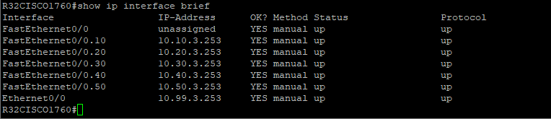
Après vérification on voit les résultats

Switch(config)# interface FastEthernet0/1
Switch(config-if)# switchport mode trunk
! Optionnel mais recommandé : limiter aux VLANs utiles
Switch(config-if)# switchport trunk allowed vlan 10,20,30,40,50
cette commande permet au port

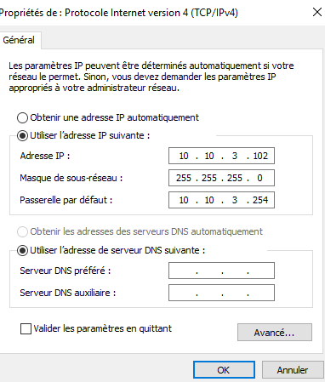

- Le Maquettage
Maquettage mis à jour
- Incident problème et assistance
Pare feu qui bloquait l' entrée du réseau sur la machine
- Test et vérification
ping 10.30.3 passerelle 10.30.3.254
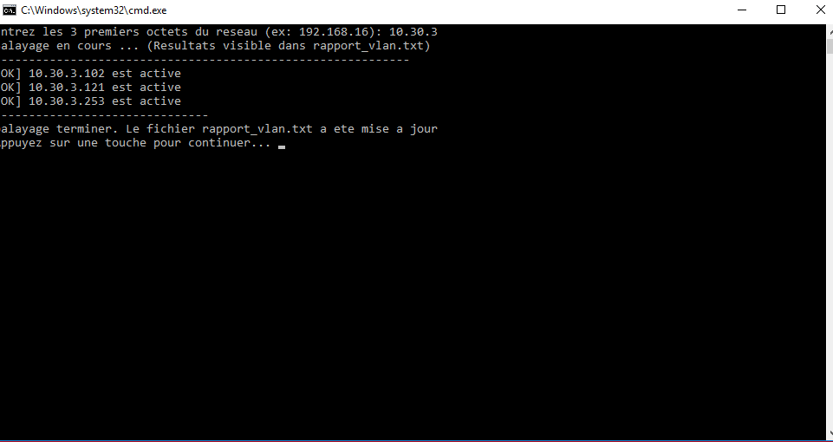

10.40.3 passerelle 10.40.3.254
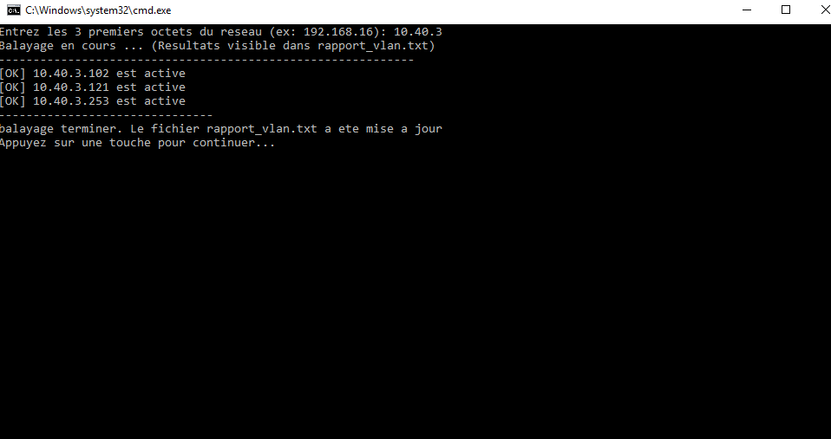

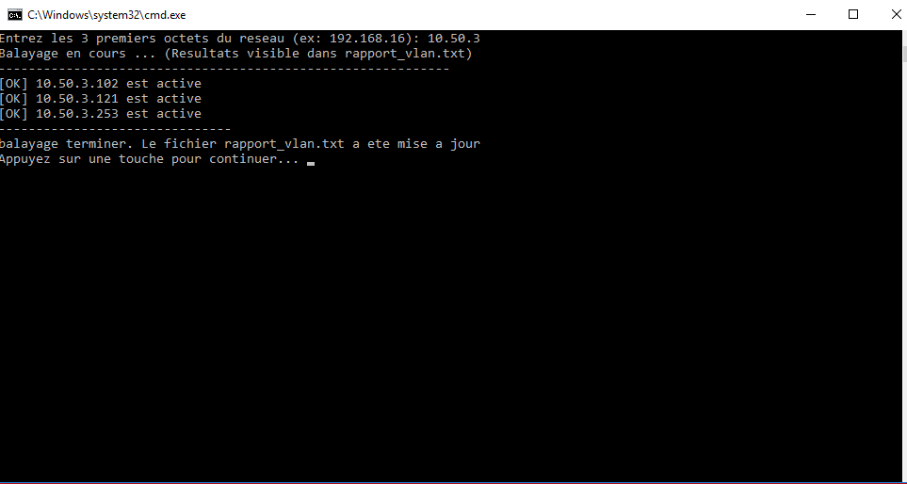
10.50.3 passerelle 10.50.3.254

Mise en place STP LACP

Commande : STP

spanning-tree mode auto

spanning-tree vlan 10,20,30,40,50,99 priority 4096

Commande : LACP

interface range gigabitethernet 1/0/1-2

channel-group 1 mode active

exit

interface port-channel 1

switchport mode trunk

switchport trunk allowed vlan 10,20,30,40,50,99

exit

La problématique du projet
Le but du projet et de garantir la haute disponibilité, l'optimisation de la bande passante et la segmentation d'une infrastructure réseau grâce à l'implémentation conjointe des protocoles LACP et Spanning Tree (STP)
Le contexte de travail et la gestion des configurations
Date et lieu du travail config mat logiciel mots de passe
Réaliser 9/09/2026 au 10/09/2026 Lycée Robert Schuman Salle 6232
Les étapes du projet et a gestion du travail en équipe
Constitution du groupe de travail.

Esteban | SW1 SW2 SW3 SW4
Marwane | SW1 SW2 SW3 SW4
Nassim | ABS

La documentation des commutateurs et des routeurs.
Sites et Gemini

Spanning Tree Switch R3 + Lacp

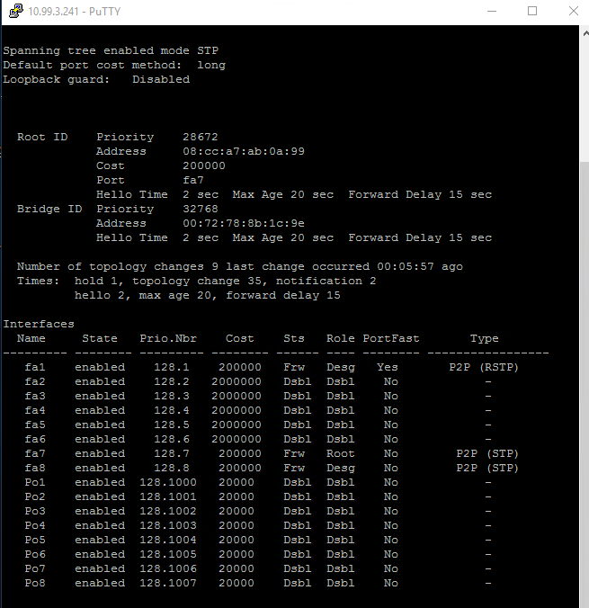
Sw1 : Pid 36864

Sw2 : Pid 28672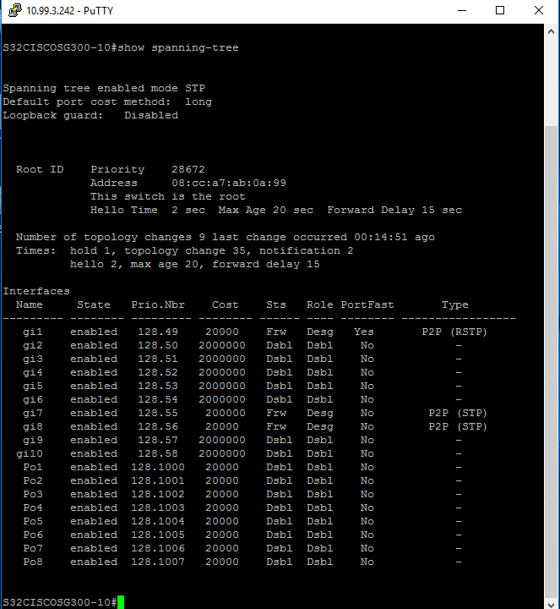

Sw3 : Pid 36864
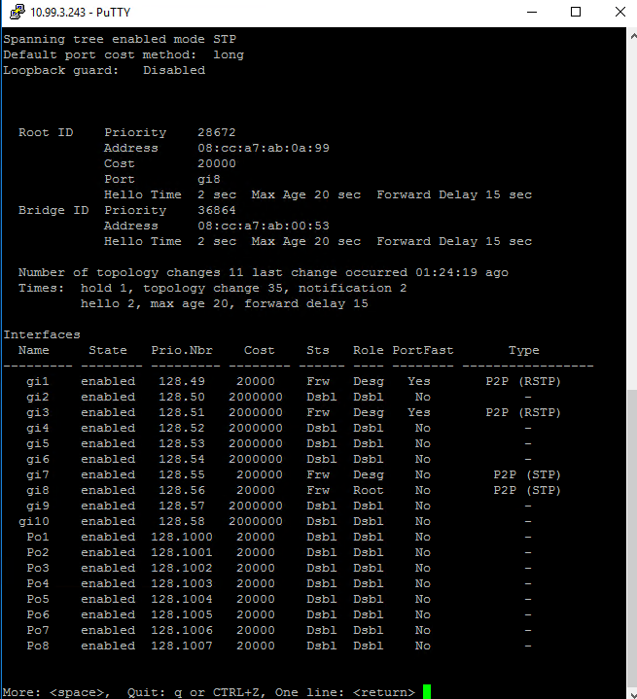

Sw4 : Pid 40960
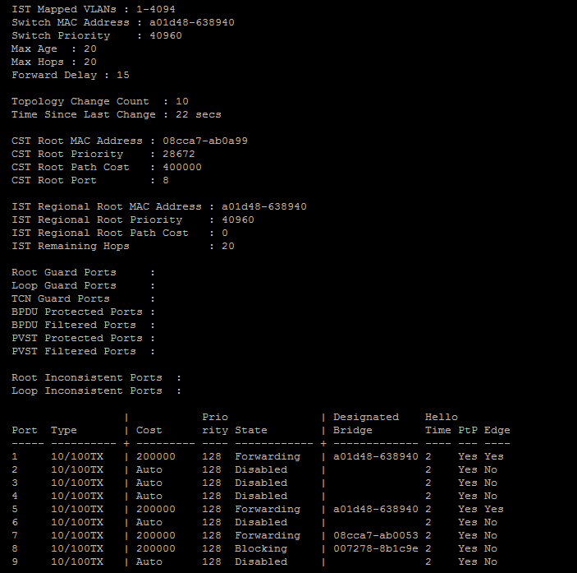

Lacp Switch S31 S32 S33 S34

SW31 : Port 5-6 Channel 1 / Port 7- 8 Channel 4

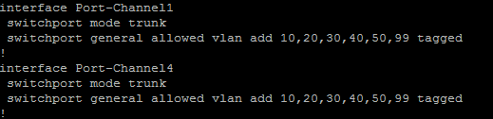

SW32 : Port 5-6 Channel 1 / Port 7- 8 Channel 2

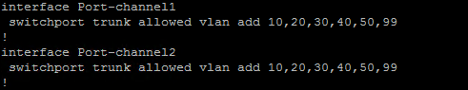

SW33 : Port 5-6 Channel 1 / Port 7- 8 Channel 2

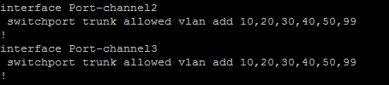

SW34 : Port 5-6 Channel 3 / Port 7- 8 Channel 4

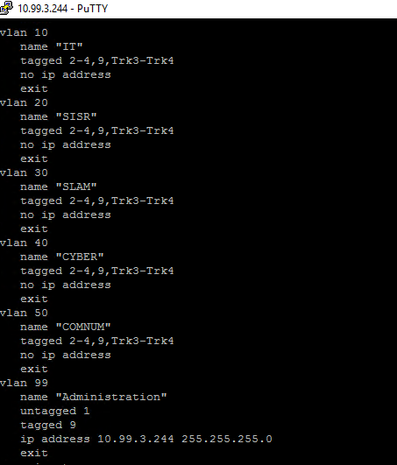

Mise en Place HSRP et RIP

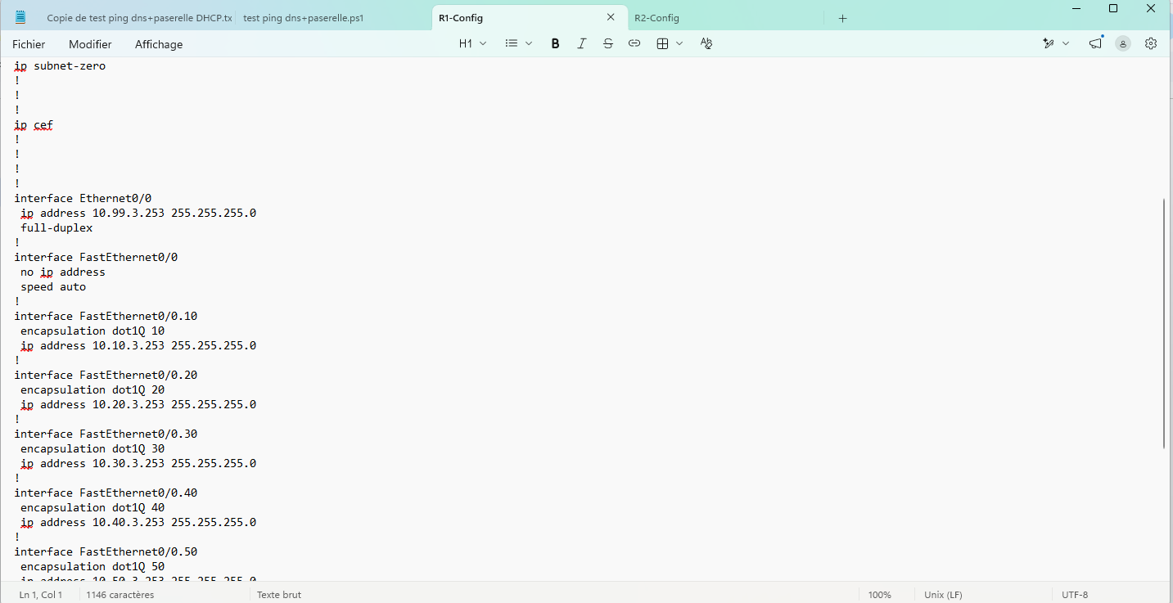
Voici les configurations utilis2es pour les routeurs

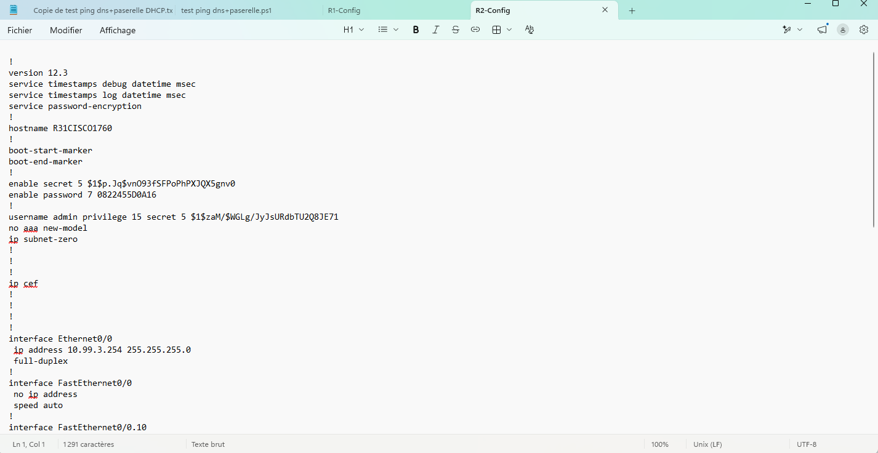

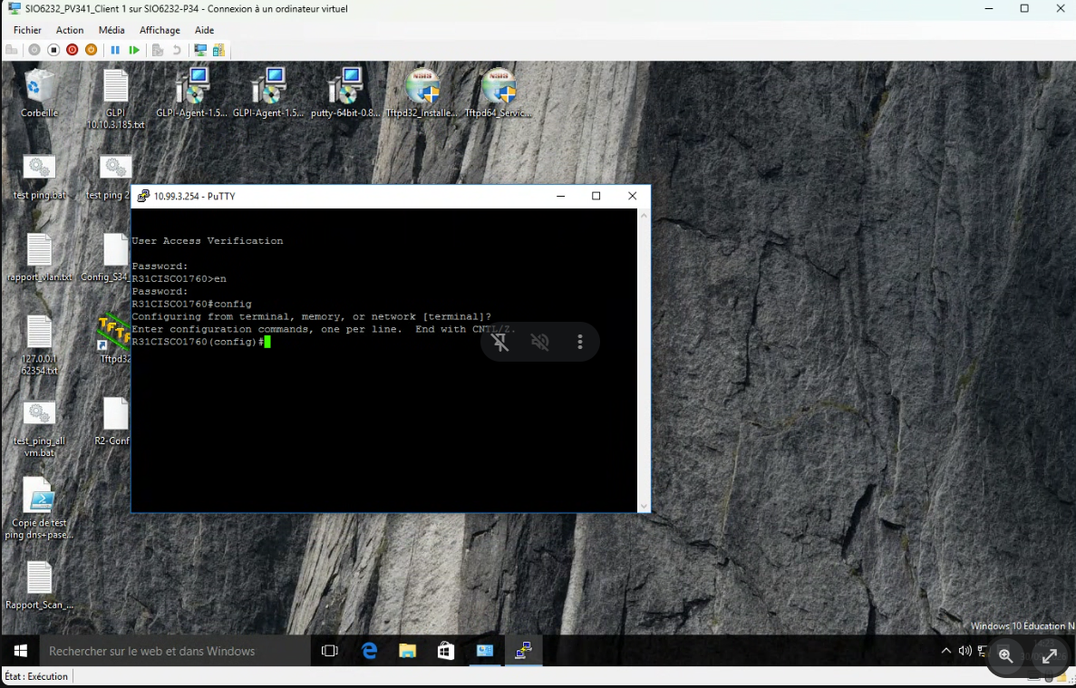

On se connecte au routeur R2 (10.99.3.254) via PuTTY, avec authentification par mot de passe (Password:).
Une fois connecté, on passe en mode privilégié avec en, puis on lance la configuration avec config. Le routeur demande de préciser la source de configuration (terminal, memory, or network) — on confirme terminal, ce qui permet de saisir les commandes directement au clavier.
On se retrouve alors en mode configuration globale (R3RCISCO1760(config)#), prêt à saisir les commandes de configuration (HSRP dans notre cas).
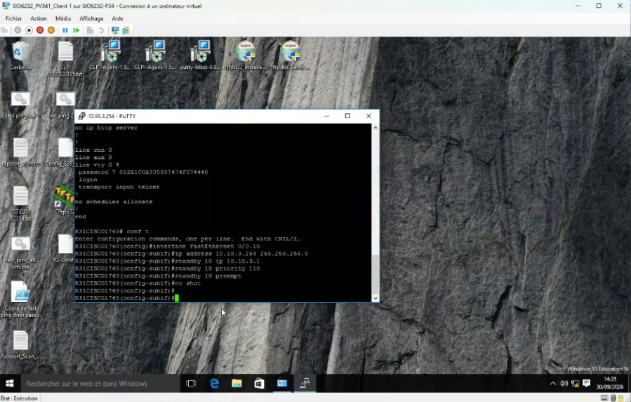
On se connecte en Telnet via PuTTY au routeur R2 (10.99.3.254) pour configurer HSRP sur la sous-interface FastEthernet0/0.10, correspondant au VLAN 10.
Après être passé en mode configuration globale (conf t), on sélectionne la sous-interface FastEthernet0/0.10 et on lui attribue l'adresse IP réelle 10.10.3.254/24.
On crée ensuite le groupe HSRP n°10 avec la commande standby 10 ip 10.10.3.1, qui définit l'adresse IP virtuelle utilisée par les postes du VLAN 10 comme passerelle.
La priorité est fixée à 110 (standby 10 priority 110), supérieure à la valeur par défaut (100), pour que R2 soit élu routeur actif. L'option preempt est activée pour que R2 reprenne automatiquement ce rôle actif en cas de retour après une panne.
Enfin, no shut active l'interface.

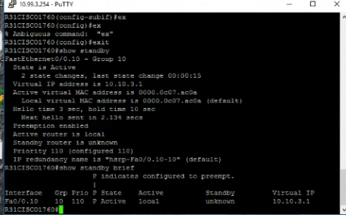

Après avoir configuré HSRP, on vérifie son bon fonctionnement avec la commande show standby.
Le résultat confirme que l'interface FastEthernet0/0.10 appartient au groupe HSRP n°10, avec l'état Active — R2 est donc bien élu routeur actif, conformément à la priorité 110 configurée. L'adresse IP virtuelle est bien 10.10.3.1, associée à l'adresse MAC virtuelle 0000.0c07.ac0a.
On remarque que le Standby router is unknown : à ce stade, R2 ne détecte aucun autre routeur du groupe HSRP — ce qui est cohérent si R1 n'a pas encore été configuré avec HSRP sur cette même sous-interface.
La commande show standby brief confirme ce même état
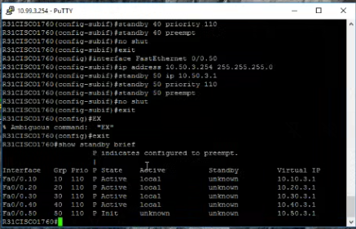

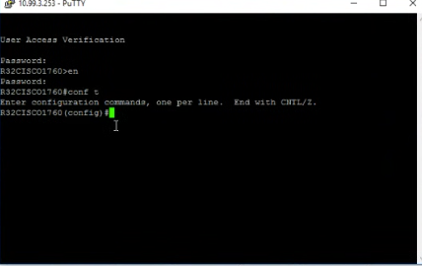
On se connecte à R1 (R32CISCO1760, IP 10.99.3.253), authentification puis passage en mode privilégié (en) et configuration globale (conf t). On va maintenant configurer HSRP sur les mêmes sous-interfaces VLAN que R2, avec une priorité plus basse pour que R1 soit routeur de secours (Standby).

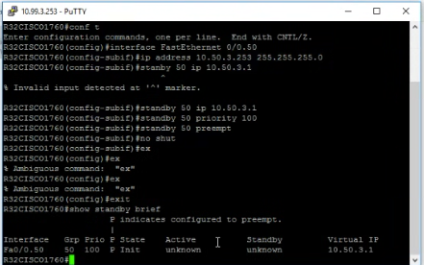

On configure la sous-interface FastEthernet0/0.50 sur R1 : IP réelle 10.50.3.253/24, puis groupe HSRP 50 avec la même IP virtuelle que sur R2 (10.50.3.252), priorité 100 (inférieure à celle de R2, 110) et preempt.
Le show standby brief confirme :
Fa0/0.50 50 100 P Init unknown unknown 10.50.3.1
L'état Init (et non Standby) montre que R1 ne voit pas encore R2 sur ce groupe — les deux routeurs ne se synchronisent pas encore, probablement le temps que les échanges HSRP s'établissent, ou un souci de communication entre R1 et R2 à vérifier.
Petite erreur ponctuelle : % Invalid input detected après le premier standby 50 ip 10.50.3.1 (probablement une frappe en double ou un caractère parasite), corrigée en retapant la commande juste après.
On configure la sous-interface FastEthernet0/0.40 sur R1 : IP réelle 10.40.3.253/24, groupe HSRP 40 avec l'IP virtuelle 10.40.3.1, priorité 100, et preempt.

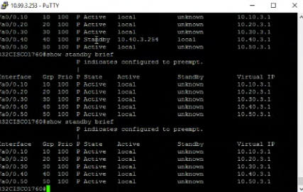

Le R2 prend le relais apres une panne provoquée sur le R1

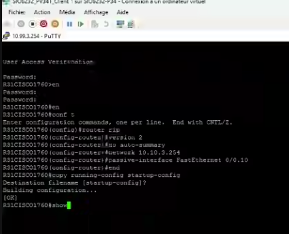

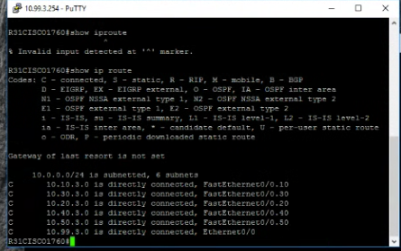

La commande show ip route sur R2 confirme que seules les routes directement connectées (C) apparaissent — les 5 sous-interfaces VLAN (10.10.3.0, 10.20.3.0, 10.30.3.0, 10.40.3.0, 10.50.3.0) ainsi que le réseau de management 10.99.3.0 (Ethernet0/0).

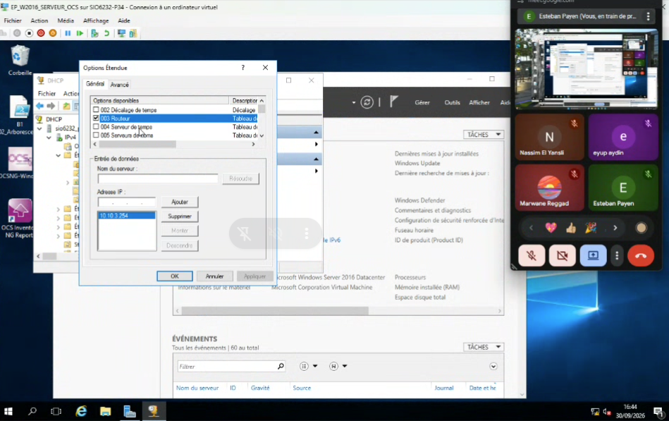

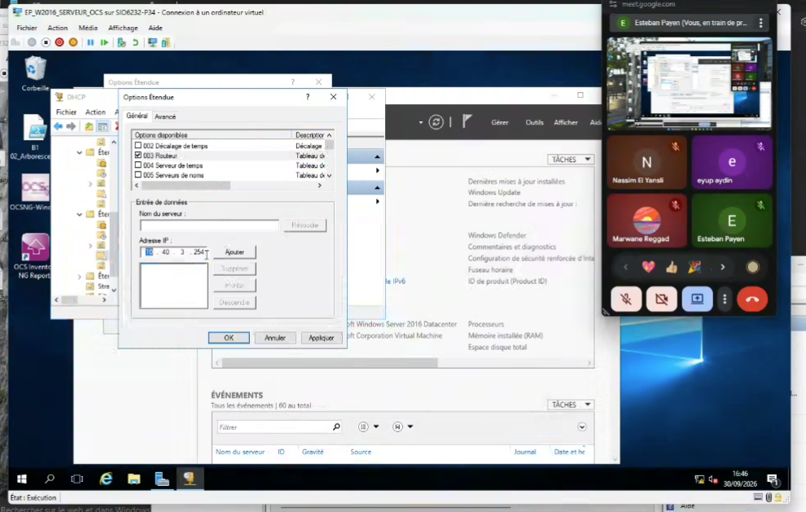

Il faut changer la passerelle par défaut du dhcp pour la virtuelle

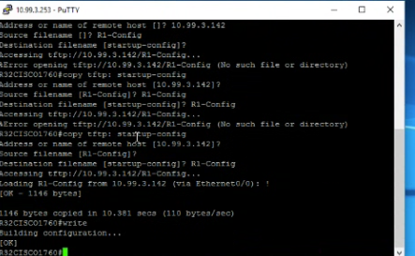

WLAN (WIFI)

lien de documentation: https://www.modesdemploi.fr/hp/v-m200/mode-d-emploi?p=16

Adresse ip par defaut: 192.168.1.1
mdp par defaut: admin
ID par defaut: admin

on branche la borne sur le meme vlan que la vm
on met la vm sur le meme réseau en changeant l ip et masque

on ping l ip par defaut de la borne 192.168.1.1 puis on y accède sur internet avec son ip
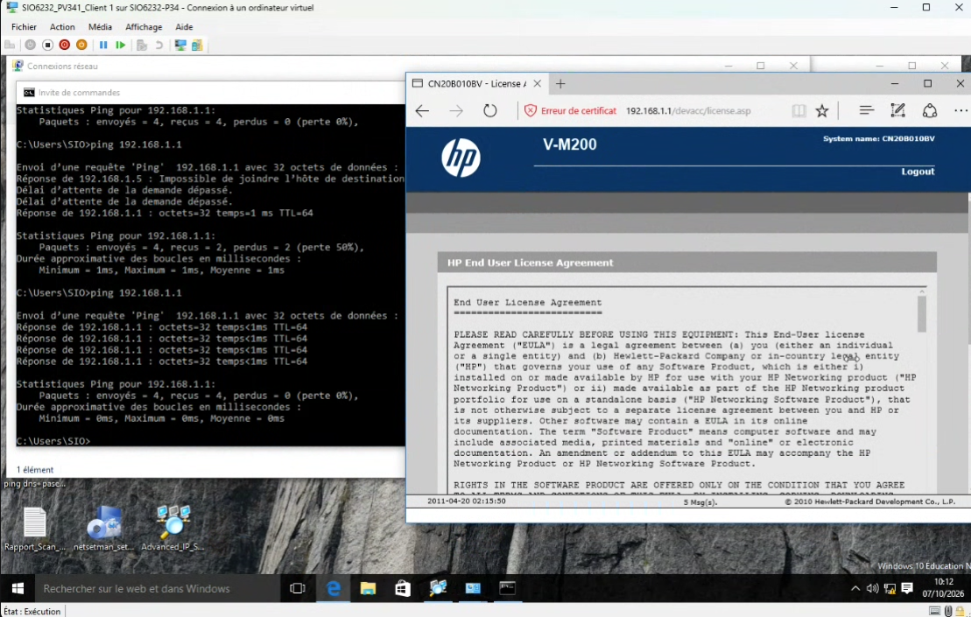
on utilise le mdp par defaut admin et id par defaut admin
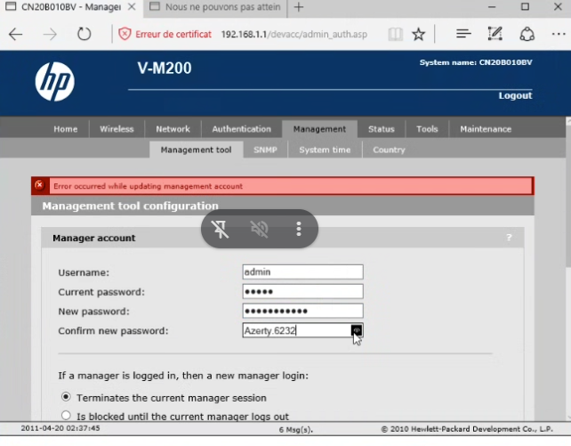
sur l onglet management on change l username par admin on met le mdp actuel puis on ajoute le nv mdp qui est Azerty.6232
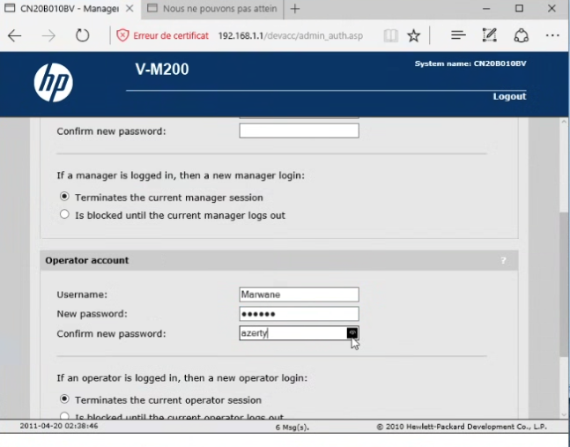
on crée un compte operateur marwane en username et un nv mdp azerty
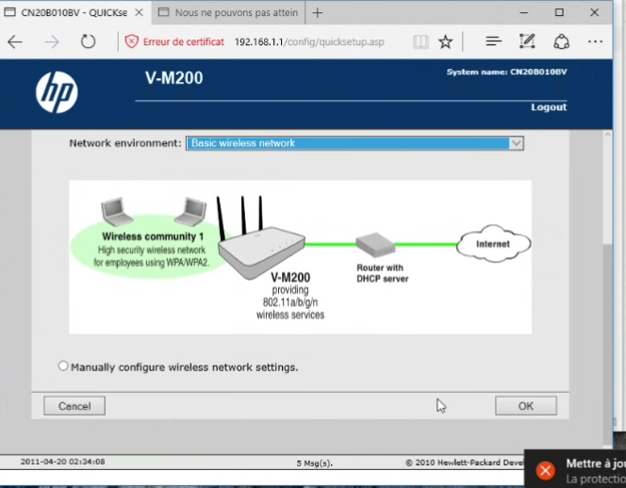
l environnement du reseau est en basic wireless network

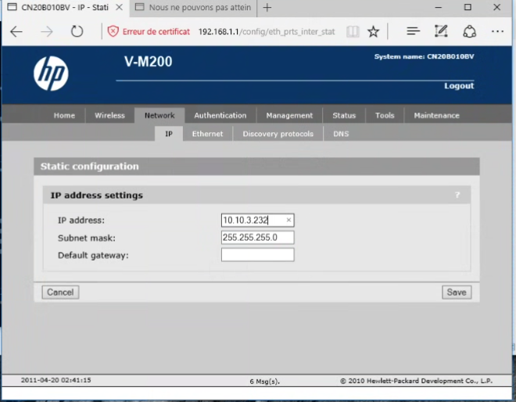
on configure l’ip de la borne
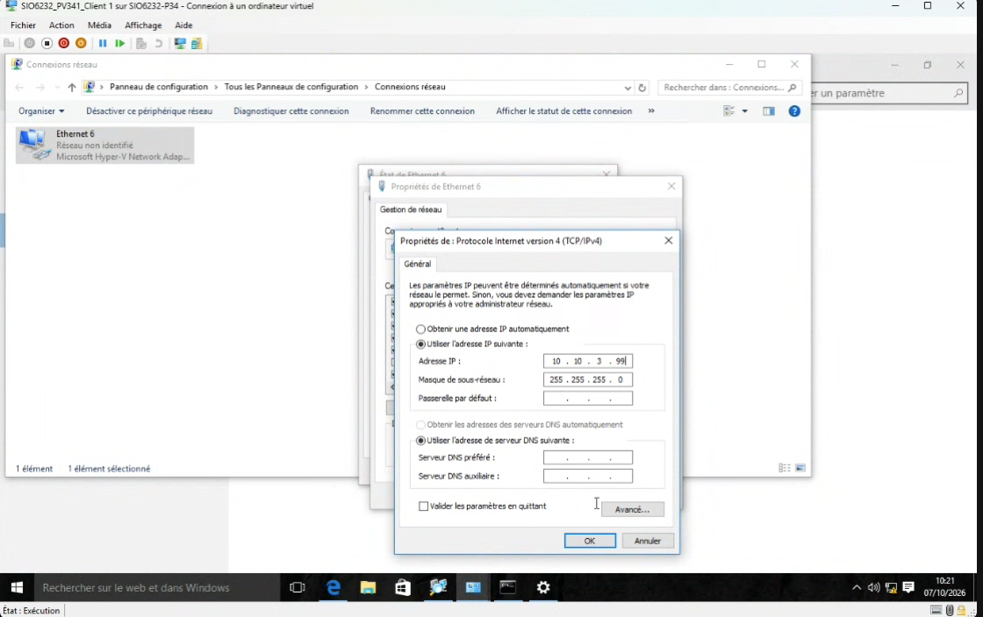
on change egalement l’ip de la vm

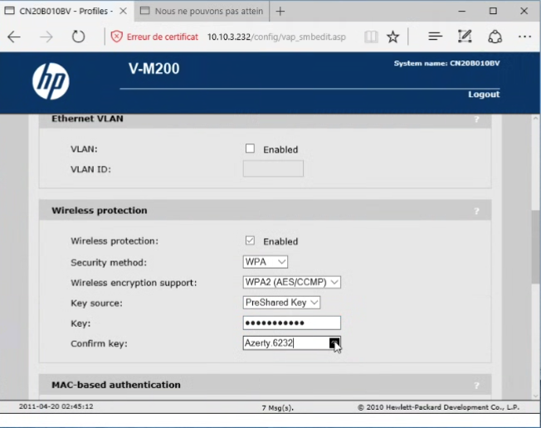
on change le type de sécurité en wpa et on choisi la derniere version disponible qui est wpa2
key definit le mdp en connexion sans fil qui est Azerty.6232
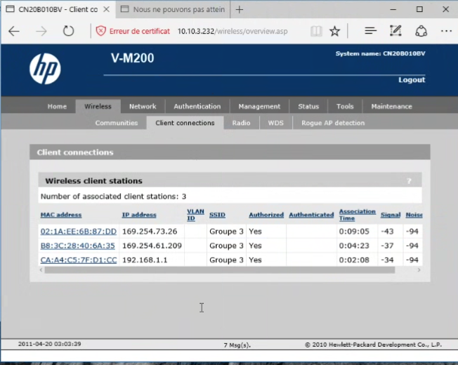
Les téléphones de chaque membres du groupes sont connectés à la borne wifi
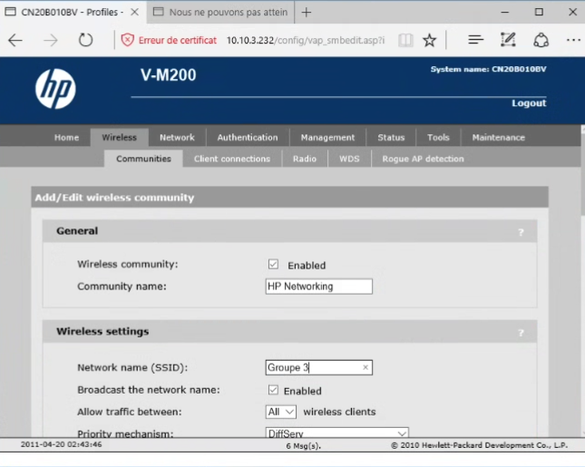
on change le ssid par groupe(n°de grp)

ACL

On effectue des test de la config avant changement acl
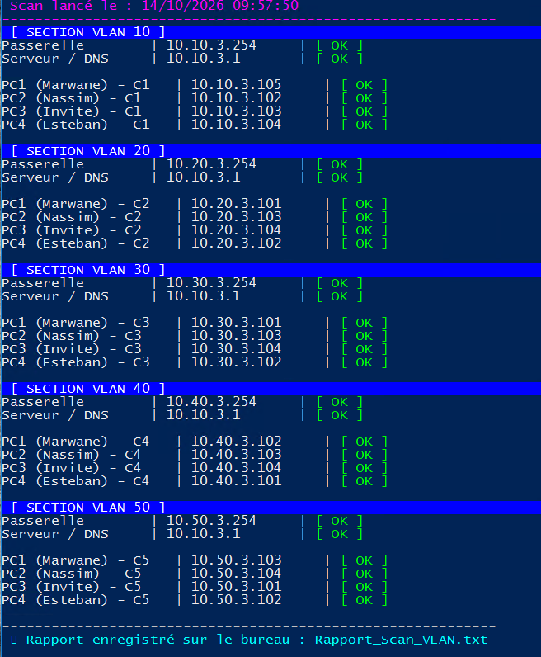

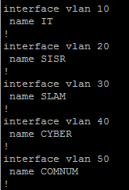
On Regarde quel est le nom fictif des vlan

on crée les acl et ont les nommes pour autorisé les réseau a communiquer ou non entre eux

ip access-list extended ACL_VLAN20_IN
permit ip 10.20.3.0 0.0.0.255 10.40.3.0 0.0.0.255
permit ip 10.20.3.0 0.0.0.255 10.10.3.0 0.0.0.255

ip access-list extended ACL_VLAN30_IN
permit ip 10.30.3.0 0.0.0.255 10.50.3.0 0.0.0.255
permit ip 10.30.3.0 0.0.0.255 10.10.3.0 0.0.0.255

ip access-list extended ACL_VLAN40_IN
permit ip 10.40.3.0 0.0.0.255 10.10.3.0 0.0.0.255
permit ip 10.40.3.0 0.0.0.255 10.20.3.0 0.0.0.255

ip access-list extended ACL_VLAN50_IN
permit ip 10.50.3.0 0.0.0.255 10.10.3.0 0.0.0.255
permit ip 10.50.3.0 0.0.0.255 10.30.3.0 0.0.0.255
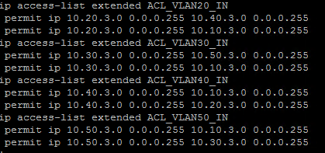

On attribue les acl aux interfaces

interface fa0/0.10
ip access-group ACL_VLAN10_IN in

interface fa0/0.20
ip access-group ACL_VLAN20_IN in

interface fa0/0.30
ip access-group ACL_VLAN30_IN in

interface fa0/0.40
ip access-group ACL_VLAN40_IN in

interface fa0/0.50
ip access-group ACL_VLAN50_IN in
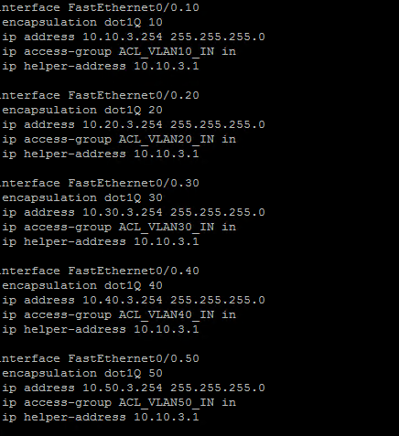

ces lignes permettent au protocole dhcp a communiquer dans les réseau voulue
ip access-list extended ACL_VLAN20_IN
5 permit udp any eq bootpc any eq bootps
6 permit udp any eq bootps any eq bootpc

ip access-list extended ACL_VLAN30_IN
5 permit udp any eq bootpc any eq bootps
6 permit udp any eq bootps any eq bootpc

ip access-list extended ACL_VLAN40_IN
5 permit udp any eq bootpc any eq bootps
6 permit udp any eq bootps any eq bootpc

ip access-list extended ACL_VLAN50_IN
5 permit udp any eq bootpc any eq bootps
6 permit udp any eq bootps any eq bootpc

Ping test apres acl
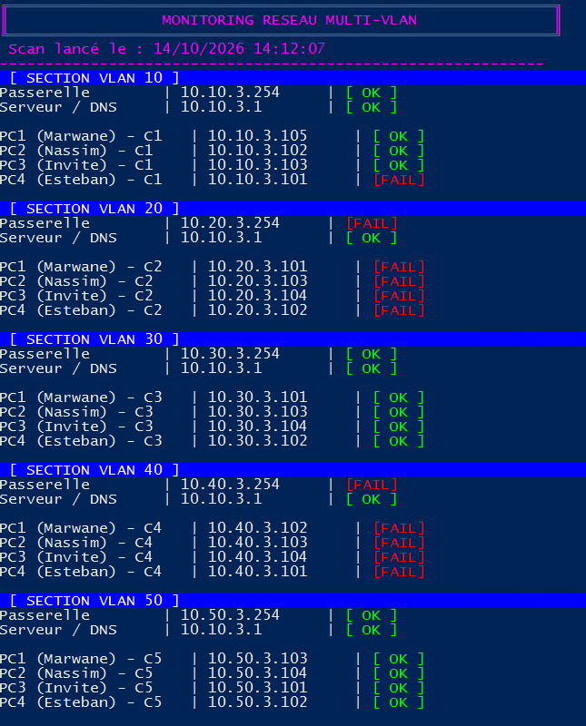
Ces lignes de commande permettent la communication d’une machine uniques à communiquer avec une autres machine uniques sur un autre réseau

ip access-list extended ACL_VLAN20_IN
permit ip host 10.20.3.101 host 10.30.3.101
permit ip host 10.20.3.101 host 10.50.3.101

ip access-list extended ACL_VLAN30_IN
permit ip host 10.30.3.101 host 10.20.3.101
permit ip host 10.30.3.101 host 10.40.3.101

ip access-list extended ACL_VLAN40_IN
permit ip host 10.40.3.101 host 10.30.3.101
permit ip host 10.40.3.101 host 10.50.3.101

ip access-list extended ACL_VLAN50_IN
permit ip host 10.50.3.101 host 10.20.3.101
permit ip host 10.50.3.101 host 10.40.3.101

Voicie le test ping depuis une machine sur le réseau 10.50.3 (certaine machine soit éteinte) les ping doivent etre effectif sur les machine avec le dernier octet 101


